**ФЕДЕРАЛЬНОЕ АГЕНТСТВО ПО ОБРАЗОВАНИЮ**

**ГОУ ВПО НИЖЕГОРОДСКИЙ ГОСУДАРСТВЕННЫЙ**

**ТЕХНИЧЕСКИЙ УНИВЕРСИТЕТ**

**им. Р. Е. АЛЕКСЕЕВА**

**ИНСТИТУТ РАДИОЭЛЕКТРОНИКИ И**

**ИНФОРМАЦИОННЫХ**

**ТЕХНОЛОГИЙ**

**Кафедра "Вычислительные системы и технологии"**

**ПРОГРАММИРОВАНИЕ**

**Отчёт**

**по лабораторной работе № 2**

**««Реализация пошаговых блок-схем алгоритмов» по вариантам.»**

**Вариант № 5.**

Выполнил студент группы 23-ИВТ-3

Рэйляну Карина Анатольевна

_______________«___» _______ 2024 г.

Проверил

_______________«___» _______ 2024 г.

Г. Нижний Новгород

2024

**Задание 1**

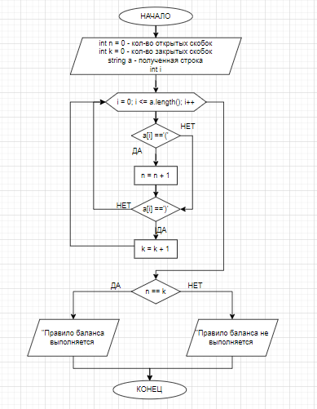

Вывод: в ходе данной лабораторной работы я освоила приемы построения блок-схем алгоритма решения задачи